




Europejski Fundusz Rolny na rzecz Rozwoju Obszarów Wiejskich Europa inwestująca w obszary wiejskie Projekt realizowany w ramach Lokalnej Strategii Rozwoju Stowarzyszenia „Ostrzeszowska Lokalna Grupa Działania” współfinansowany ze środków Unii Europejskiej w ramach Osi 4 LEADER Programu Rozwoju Obszarów Wiejskich na lata 2007-2013

X Jubileuszowy Ogólnopolski Festiwal Pasztetników i Potraw z Gęsi – Ostrzeszów, 2015

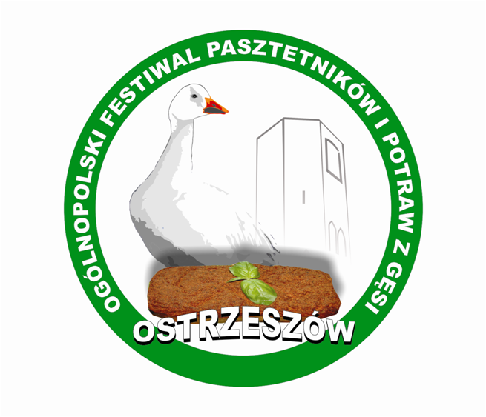

REGULAMIN KONKURSU
GĘŚ MALOWANA

§ 1 ORGANIZATOR
Stowarzyszenie „Ostrzeszowska Lokalna Grupa Działania” przy współpracy z Biblioteką Publiczną Miasta i Gminy Ostrzeszów im. Stanisława Czernika.

§ 2 CEL I TEMATYKA KONKURSU
1. Celem konkursu jest popularyzacja dziedzictwa kulturowego i kulinarnego obszaru Stowarzyszenia„Ostrzeszowska Lokalna Grupa Działania”
- rozwijanie zainteresowań, wrażliwości artystycznej i zdolności twórczych w zakresie malarstwa/rysunku;
- ukazanie dziedzictwa kulinarnego i kulturowego regionu w ciekawy i oryginalny sposób;
- rozwijanie amatorskiego malarstwa artystycznego;
- promowanie regionu.

2. Przedmiot konkursu:
Wykonanie pracy plastycznej w dowolnej technice, o tematyce: gęś, potrawa z gęsi.

§ 3 WARUNKI UCZESTNICTWA
1. Terminarz konkursu:
- Ogłoszenie konkursu – 01.04.2015 r.
- Termin nadsyłania prac – do15 kwietnia 2015 r.
- Wyłonienie zwycięzców przez Kapitułę 21-22 kwietnia 2015 r.
Ogłoszenie wyników, wręczenie nagród i otwarcie wystawy pokonkursowej odbędzie się podczas X Jubileuszowego Ogólnopolskiego Festiwalu Pasztetników i Potraw z Gęsi w Ostrzeszowie w dniu 28 czerwca 2015 roku.
2. Uczestnicy:
Konkurs ma charakter otwarty, skierowany jest do malarzy amatorów zamieszkałych na terenie Polski, bez względu na wiek.
- każdy uczestnik może przesłać max. 2 prace o wymiarach: format A3, 30cm x 42cm;
- prace /obraz, rysunek, szkic/ przysyłane na konkurs muszą być związane z tematyką gęsi, potrawy z gęsi;
- autor pracy powinien na odwrocie podać: tytuł pracy, imię i nazwisko, wiek, adres autora, telefon kontaktowy, e-mail, ewentualnie krótki komentarz do pracy;
- przesłane prace nie będą zwracane uczestnikom konkursu;
Stowarzyszenie „Ostrzeszowska Lokalna Grupa Działania” zastrzega sobie prawo
do wykorzystania nadesłanych prac w celach niekomercyjnych, z podaniem nazwiska autora.
- prace konkursowe wykorzystywane będą jako element promujący gminy objęte działaniem OLGD.
4. Zgłoszenia:
- Prace konkursowe, wraz z kartą zgłoszenia należy dostarczyć osobiście lub przesłać do dn. 15 kwietnia 2015 r. na adres: Biblioteka Publiczna
Miasta i Gminy Ostrzeszów, Pl. Borek 17, 63-500 Ostrzeszów (liczy się data wpływu) z dopiskiem na kopercie „Gęś malowana”.
- Oceny prac dokona kapituła powołana przez organizatora, która swoje posiedzenie odbędzie w dniach: od 21- 22 kwietnia 2015 r.
- Wyniki konkursu ogłoszone zostaną na X Jubileuszowym Ogólnopolskim Festiwalu Pasztetników i Potraw z Gęsi w Ostrzeszowie w dniu 28 czerwca 2015 roku. Prace uczestników zostaną wystawione (w części lub całości) na Festiwalu jako wystawa pokonkursowa.
- Zgłoszenie prac do konkursu jest jednoznaczne z przyjęciem warunków konkursu.
- Uczestnik konkursu składając swój podpis na karcie zgłoszenia, oświadcza, że:
- posiada pełnię praw autorskich do pracy (obrazu, rysunku) zgłoszonych do konkursu,
- udostępnia nieodpłatnie autorskie prawa majątkowe na rzecz organizatora bez ograniczeń czasowych i terytorialnych, na polach eksploatacji wskazanych w §50 ustawy o prawie autorskim i prawach pokrewnych z dnia 4 lutego 1994 r. (Dz. U. z dn. 23 lutego 1994r.),
w tym w szczególności w zakresie wykorzystywania techniką drukarską i cyfrową, wystawiania, udostępniania na stronie internetowej organizatora oraz we wszelkich materiałach promocyjnych i reklamowych, bez względu na sposób ich zwielokrotniania
i wprowadzania do obrotu (opisana dyspozycja nie pozbawia autora prac możliwości ich wykorzystania w jego własnych celach).
- Udział w konkursie jest równoznaczny z wyrażeniem przez osoby uczestniczące
w nim zgody na przetwarzanie przez organizatora ich danych osobowych na potrzeby konkursu, oraz w celach marketingowych organizatora (ustawa o ochronie danych osobowych z dn. 29.08.1997 r. - tekst jedn. Dz.U. z 2002r. nr 101, poz. 926 z późn. zm.).
§ 4 KRYTERIA OCENY PRAC KONKURSOWYCH
  - Kapitułę Konkursu powołuje Organizator. Kapituła w dniach 21-22 kwietnia 2015 r. dokona oceny prac konkursowych.
2. Kapituła Konkursu będzie brała pod uwagę:
- walory artystyczne, estetyczne,
- spełnienie wymogów formalnych,
- pomysłowość, oryginalność.

3. Organizator konkursu przewiduje przyznanie nagród rzeczowych.
4. Kapituła może przyznać 2 nagrody tego samego stopnia.
5. Kapituła zastrzega sobie prawo do nie przyznania nagród lub innego ich podziału.
6. Decyzje Kapituły są ostateczne i nieodwołalne.
7. Od postanowienia Kapituły Konkursowej nie przysługuje odwołanie.

§ 5 POSTANOWIENIA KOŃCOWE
1. Regulamin konkursu dostępny jest na stronie internetowej: www.olgd.org.pl oraz www.bp.ostrzeszow.pl;
2. Zgłoszenie prac do konkursu jest równoznaczne z akceptacją warunków regulaminu.
3. Dodatkowych informacji udzielają pracownicy Stowarzyszenia „Ostrzeszowska Lokalna Grupa Działania” w siedzibie biura OLGD: ul. Przemysłowa 27 (pokój 20) 63-500 Ostrzeszów oraz telefonicznie pod numerem telefonu: (62) 586-03-20.

Europejski Fundusz Rolny na rzecz Rozwoju Obszarów Wiejskich Europa inwestująca w obszary wiejskie Projekt realizowany w ramach Lokalnej Strategii Rozwoju Stowarzyszenia „Ostrzeszowska Lokalna Grupa Działania” współfinansowany ze środków Unii Europejskiej w ramach Osi 4 LEADER Programu Rozwoju Obszarów Wiejskich na lata 2007-2013.
X Jubileuszowy Ogólnopolski Festiwal Pasztetników i Potraw z Gęsi – Ostrzeszów, 2015

„KARTA ZGŁOSZENIA”
do konkursu „GĘŚ MALOWANA”
Dane autora prac zgłaszanych do konkursu

- Tytuł pracy……………………………………………………………………………
- Imię i nazwisko autora prac...........................................................................................
- Wiek…………………………………………………………………………………..
- Adres zamieszkania, gmina............................................................................................
- Telefon kontaktowy.....................................................................................................
- Adres e-mail..................................................................................................................

O Ś W I A D C Z E N I E

Oświadczam, że zapoznałem/łam się z Regulaminem konkursu „Gęś malowana” i akceptuję jego treść.
Oświadczam, że zawarte w niniejszej karcie dane są prawdziwe, a przesłane przeze mnie prace wykonałem/łam osobiście.
Wyrażam zgodę na przetwarzanie przez organizatora moich danych osobowych na potrzeby konkursu, oraz w celach marketingowych organizatora zgodnie z ustawą z dn.29.08.1997 r. o ochronie danych osobowych (tekst jedn. Dz.U. z 2002r. nr 101, poz. 926 z późn. zm.)

…............................................. …............................................................
(miejscowość i data) (podpis uczestnika/ rodzica/opiekuna prawnego)

